

**LISTE DES FOURNITURES - CLASSE DE CM1 - ANNÉE 2021/2022**

PAS DE CARTABLE À ROULETTES

Le matériel individuel (toutes les affaires seront marquées au nom de l’enfant) :

* Tous les cahiers seront **sans spirale**, les protège cahiers pourront être remplacés par la couverture Polypro

dictionnaire Robert Junior poche, 7 - 11 ans (format 10,8x18cm), à couvrir

cahiers du CE2 : → *Catéchèse*, grand format (24x32cm) grands carreaux, sans spirale

→ *Poésies et Musique*, travaux pratiques, grand format (24x32cm) grands carreaux

cahier petit format, grands carreaux, **96** pages + protège cahier rouge à rabats → *Correspondance*

cahier petit format, grands carreaux, **96** pages + protège cahier transparent → *Leçons*

cahier petit format, grands carreaux, **48** pages + protège cahier au choix → *Cahier d’essais*

2 cahiers grand format (24x32), grands carreaux, **96** pages + protège cahier bleu à rabats → *Français*

2 cahiers grand format (24x32), grands carreaux, **96** pages + protège cahier rouge à rabats →

*Mathématiques*

cahier grand format (24x32), grands carreaux, **48** pages + protège cahier vert → *Géographie*

cahier grand format (24x32), grands carreaux, **96** pages + protège cahier violet → *Histoire et EMC*

cahier grand format (24x32), grands carreaux, **48** pages + protège cahier orange → *Sciences*

porte-vues, **100** vues, bleu → *Lecture/Compréhension, Expression écrite*

porte-vues, **60** vues, couleur au choix, page de garde contenant une pochette transparente → *Anglais*

porte-vues, **100** vues, rouge → *Évaluations*

pochette à rabats avec élastiques contenant : ardoise + feutre effaçable + chiffon,

règle graduée de 30 centimètres en plastique rigide (pas en métal), équerre en plastique,

compas (style : Maped Stop Système), calculatrice simple (pour effectuer les quatre opérations)

pochette à rabats avec élastiques, couleur au choix (pour ranger les travaux en cours)

agenda scolaire (une page par jour)

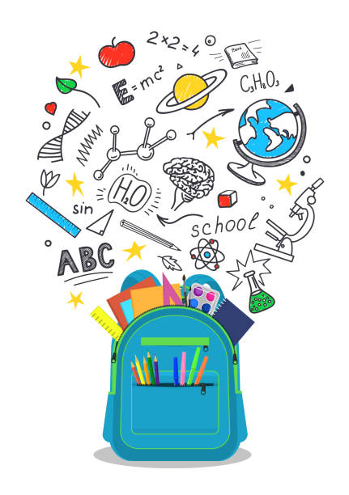

trousse contenant les outils suivants :

* stylos à bille : bleu, noir, vert, rouge
* deux crayons à papier HB
* taille crayon avec réservoir
* gomme blanche
* bâton de colle
* paire de ciseaux (modèle moyen, 15 cm)
* règle plate, en plastique (pas en métal), 15 cm (pour souligner)
* 4 surligneurs : jaune, vert, bleu rose
* si stylo à encre, ajouter les cartouches et l’effaceur/correcteur

trousse contenant les crayons et les feutres de couleurs (12 de chaque)

trousse contenant le matériel de la réserve : stylos, crayons, colles, feutres effaçables, gommes, …

Le matériel collectif

2 boîtes feuilles gros carreaux pochette de feuilles ramette de papier

de mouchoirs (Séyès) copies simples de papier Canson blanc feuilles blanches A4 (80 g)

(24x32 cm ; 224g/m²)

B O N N E S V A C A N C E S À TOUS !